http://isecurenet.sch.gr

7^{ο} ΔΗΜΟΤΙΚΟ ΣΧΟΛΕΙΟ ΑΙΓΙΟΥ
Από το σχολείο μας, στο Θεματικό Δίκτυο, συμμετείχαν οι Τάξεις Δ΄ & Ε΄ (με σύνολο μαθητών 13+16=29), με υπεύθυνη εκπ/κό τη Δ/ντρια του σχολείου, Ντούκα Παναγιώτα.
Πιο συγκεκριμένα:
1. Στις 12/12/2014, το σχολείο μας επισκέφθηκε η ψυχολόγος κα Ντελέζου Κων/να, που μίλησε στους μαθητές των Δ΄ και Ε΄ για τις επιπτώσεις στην ψυχική τους υγεία από την κακή χρήση του Διαδικτύου.
2. Στις 10 /02/2015, Ημέρα Ασφαλούς Διαδικτύου, παρουσιάστηκαν τρόποι ασφαλούς πλοήγησης στο Διαδίκτυο.
3. Στις 30/04/2015, έγινε προβολή της ταινίας-κόμικ «Το απέραντο δάσος» στην οποία συμμετείχαν οι μαθητές δίνοντας απαντήσεις σε προβληματισμούς που δίνονταν όσον αφορά τη σωστή χρήση του Διαδικτύου.
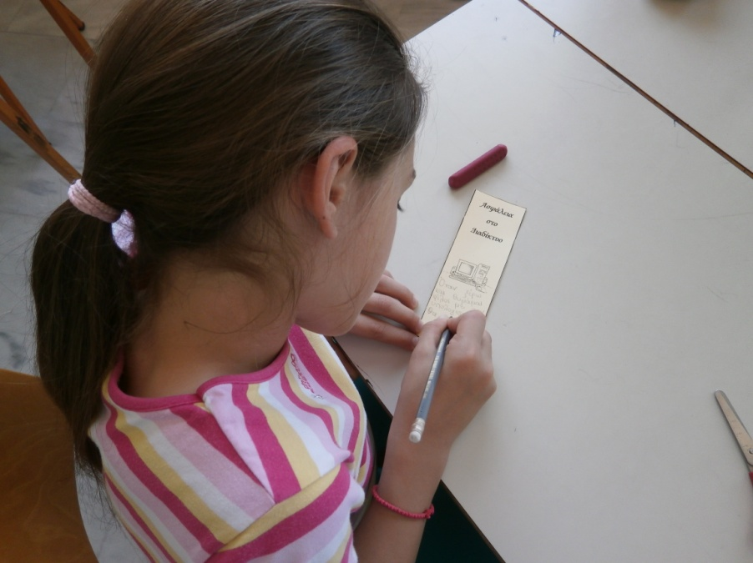
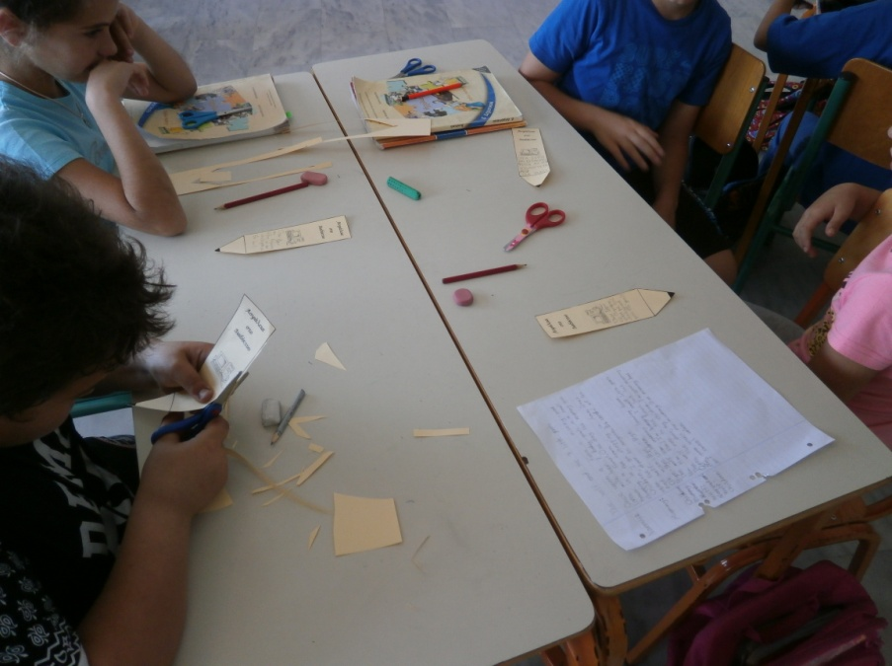
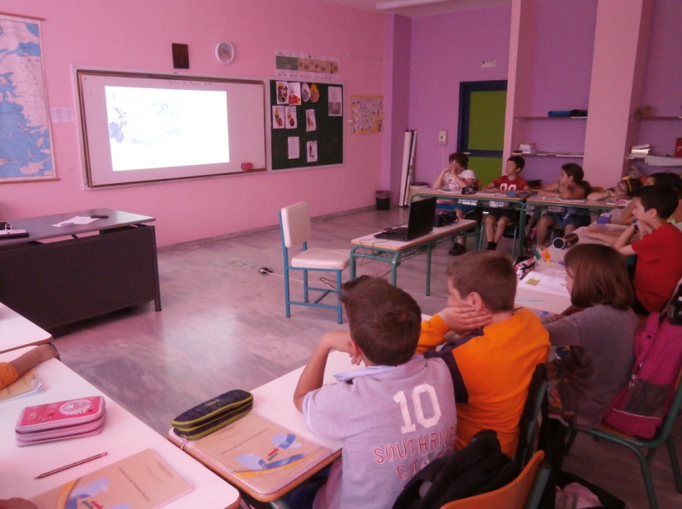
4. Στις 06/05/2015, έγινε κατασκευή σελιδοδεικτών με μήνυμα έμπνευσης των μαθητών.

